Ejercicios para entregar de iniciación a la programación en Python

- Crea una lista de 5 animales y muéstrala.
- Pedir peso (en Kg) y altura (en m) para calcular la masa corporal mostrándolo con dos decimales: mc = peso / altura^2. Cuidado los datos a pedir son float. El resultado debe ser parecido al siguiente.
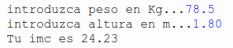
- Pedir un número en Celsius y convertirlo y mostrarlo a Fahrenheit: F = 1.8*C + 32. Se mostrará de la siguiente forma. Los grados celsius pedidos pueden ser con decimales y la solución debes redondearla con dos decimales.
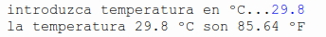
- Pedir un número entero por teclado y decir si es par o impar (investiga sobre el resto). Debe hacerlo de la siguiente forma
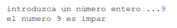
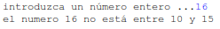
- Pedir un número por pantalla y decir si está entre 10 y 15 o no. El resultado debe imprimirse de una manera similar a la siguiente:
- Imprimir todos los números impares desde el 1 al 25, ambos inclusive.
- Calcula e imprime el producto de la serie 2x4x6x8x … x20. Sólo se imprime el producto final.
- Calcula e imprime la suma de la serie 50+48+46+ … +20. en este se imprimen también todas las sumas parciales.
- Crea una función que reciba 2 números, devuelve el mayor e imprímelo.
- Crea una función para calcular el IVA de un producto. Deberá recibir un precio y devolver el precio IVA incluido.
- Crea una función que reciba un número, calcule su factorial, devuelva el resultado y e imprímelo.

